Дата размещения – 02.12.2025 Дата истечения срока проведения независимой антикоррупционной экспертизы (не менее 5 рабочих дней с даты размещения) – 09.12.2025 Почтовый адрес для направления результатов независимой антикоррупционной экспертизы - 420012, г.Казань, ул.Груздева, д.5
e-mail – Danila.Politov@tatar.ru На имя начальника отдела проектов планировок МКУ "Управление
архитектуры и градостроительства

ИК МО г.Казани" Д.С.Политова

Проект постановления Исполнительного комитета г.Казани
Об утверждении проекта планировки территории , ограниченной улицами Галимджана Баруди, Краснококшайская, Большая Крыловка,
Коммунаров и Поперечно-Базарная

В целях обеспечения территории градостроительной документацией, в соответствии со статьями 42, 45, 46 Градостроительного кодекса Российской Федерации, согласно постановлению Правительства Российской Федерации от 02.02.2024 №112 «Об утверждении Правил подготовки документации по планировке территории, подготовка которой осуществляется на основании решений уполномоченных федеральных органов исполнительной власти, исполнительных органов субъектов Российской Федерации и органов местного самоуправления, принятия решения об утверждении документации по планировке территории, внесения изменений в такую документацию, отмены такой документации или ее отдельных частей, признания отдельных частей такой документации не подлежащими применению, а также подготовки и утверждения проекта планировки территории в отношении территорий исторических поселений федерального и регионального значения», постановлению Исполнительного комитета г.Казани от 17.06.2020 №1668 «О внесении изменений в постановление Исполнительного комитета г.Казани от 09.08.2019 №2889 «О подготовке проекта планировки территории по улице Полевая»», учитывая заключение по результатам общественных обсуждений, проведенных с 13.11.2025 по 27.11.2025, постановляю:
- Утвердить проект планировки территории, ограниченной улицами Галимджана Баруди, Краснококшайская, Большая Крыловка, Коммунаров и Поперечно-Базарная (прилагается).

- Опубликовать настоящее постановление, за исключением перечня координат характерных точек устанавливаемых красных линий (приложение к чертежу проекта планировки территории с указанием красных линий) (материалы для служебного пользования), в сетевом издании «Муниципальные правовые акты и иная официальная информация» (www.docskzn.ru) и разместить его на официальном портале органов местного самоуправления города Казани (www.kzn.ru) и на официальном портале правовой информации Республики Татарстан (www.pravo.tatarstan.ru).
- Установить, что настоящее постановление вступает в силу после официального опубликования в сетевом издании «Муниципальные правовые акты и иная официальная информация» (www.docskzn.ru).
- Контроль за выполнением настоящего постановления возложить на первого заместителя Руководителя Исполнительного комитета г.Казани А.Р.Нигматзянова.

Утвержден постановлением Исполнительного комитета г.Казани
от №

Проект планировки территории, ограниченной улицами Галимджана Баруди, Краснококшайская, Большая Крыловка, Коммунаров и Поперечно-
Базарная

Проект планировки территории, ограниченной улицами Галимджана Баруди, Краснококшайская, Большая Крыловка, Коммунаров и Поперечно-Базарная состоит из:
- Чертежа проекта планировки с указанием красных линий, границ существующих и планируемых элементов планировочной структуры, границ зон планируемого размещения объектов капитального строительства.
- Чертеж проекта планировки территории с указанием красных линий, с приложением перечня координат характерных точек устанавливаемых красных линий
- Положения о размещении объектов капитального строительства и характеристиках планируемого развития территории;
- Положения об очередности планируемого развития территории;
Перечень координат характерных точек устанавливаемых красных линий является документом для служебного пользования и не подлежит публикации в сетевом издании «Муниципальные правовые акты и иная официальная информация» (www.docskzn.ru) и размещению на официальном портале органов местного самоуправления города Казани (www.kzn.ru) и на официальном портале правовой информации Республики Татарстан (www.pravo.tatarstan.ru).

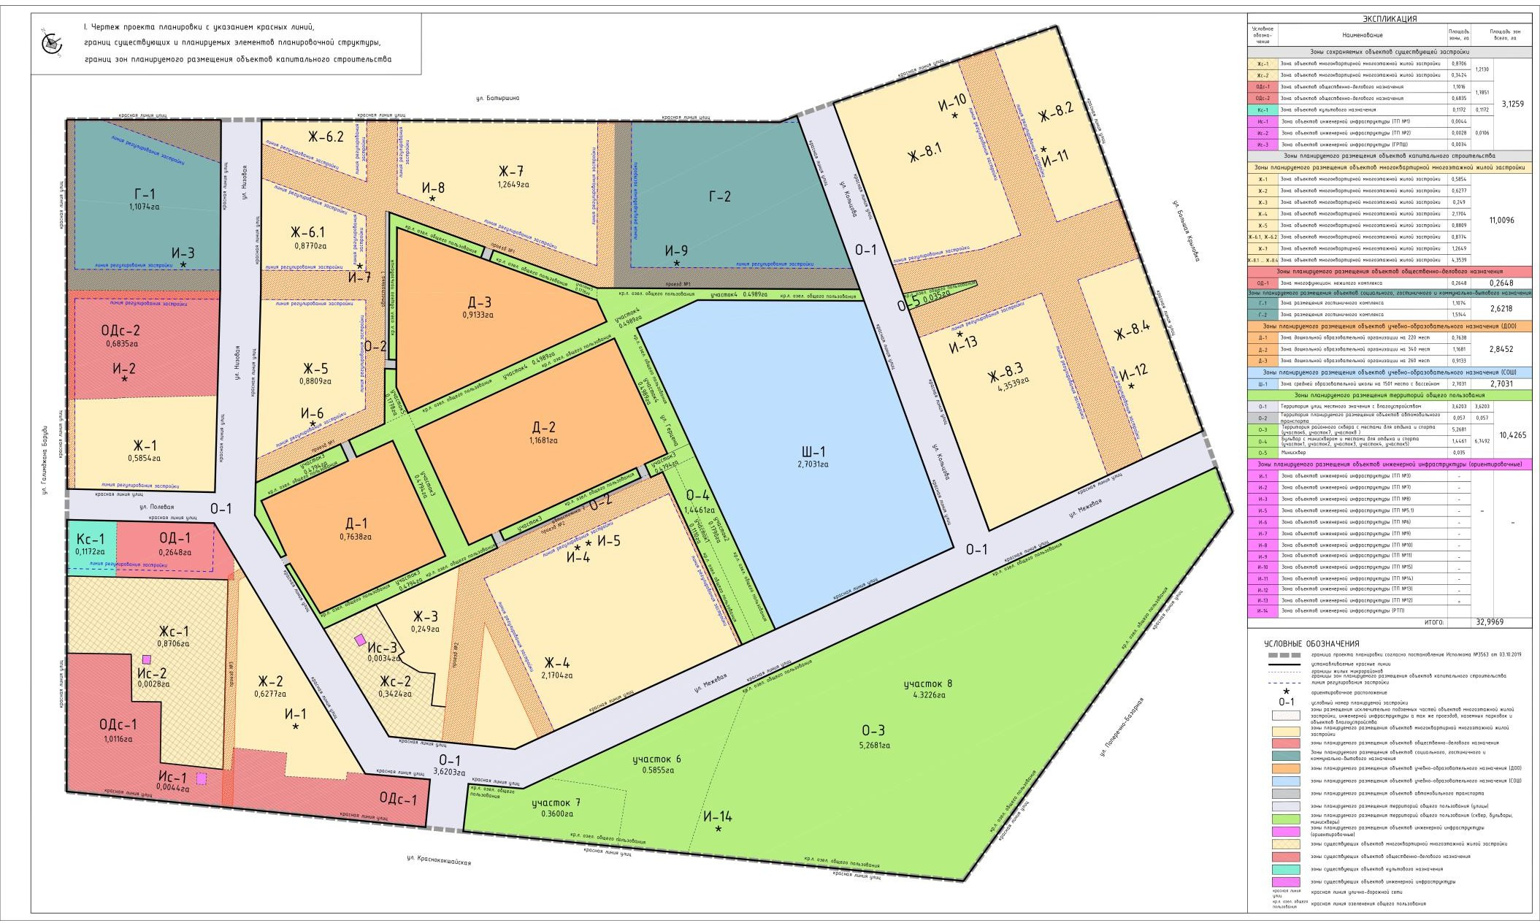

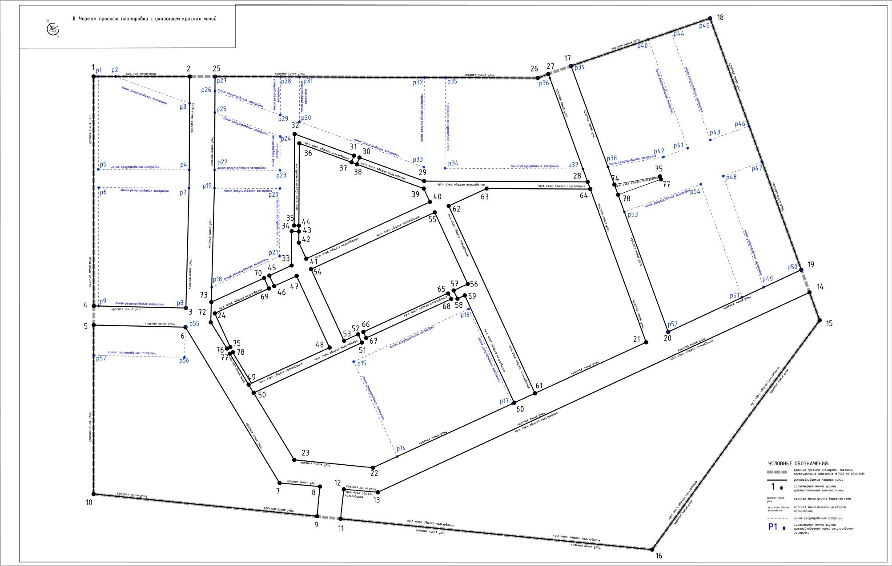

Положение о размещении объектов капитального строительства и характеристиках планируемого развития территории

  - Границы проекта планировки территории и характеристика существующих сохраняемых объектов капитального строительства
В границы данного проекта планировки входит территория, ограниченная следующими улицами: с востока – улицей Большая Крыловка, с юго-востока – улицей Поперечно-Базарная, с юго-запада – улицей Краснококшайская, с северо- запада – улицей Галимджана Баруди, с севера и северо-востока – улицей Батыршина.
Площадь территории проекта планировки составляет 33 га.

Информация о функциональных зонах и их параметрах, предусмотренных Генеральным планом городского округа Казань, информацию о природно-рекреационном комплексе г.Казани для проектируемой территории.
Согласно Схеме Генерального плана городского округа Казань, на территории проектирования выделены три функциональные зоны:
- Зона размещения многоквартирной жилой застройки с высокой долей общественной функции с максимальным жилищным фондом 55тыс. кв. метров (ID 311);
- Зона многоквартирной многоэтажной жилой застройки с максимальным жилищным фондом 194 тыс. кв. метров (ID 323);
- Зона рекреационная, размещение природных территорий с долей общественной функции (ID 482).
Согласно Карте природно-рекреационного комплекса, на территории проектирования выделены два участка озелененных зон:
- Участок №193 - минисквер, площадью 0.09 га. Местоположение: Кировский район, ул. Межевая, 34. Удельный вес озелененных территорий 0,0002%.
Планируемая максимальная (предельно допустимая единовременная) рекреационная нагрузка – 9 чел/га.
- Участок № 80 - сквер жилого района на пересечении улиц Поперечно- Базарная и Межевая, площадью 0.49 га.
Местоположение: Кировский район, ул. Поперечно-Базарная, ул. Межевая. Удельный вес озелененных территорий 0,0009%.
Планируемая максимальная (предельно допустимая единовременная) рекреационная нагрузка – 49 чел/га.

Характеристика нового строительства
Объем нового жилищного строительства в пределах проекта планировки составляет 217 800 кв. метров общей площади.
Население – 8 157 человек. Коэффициент застройки – 0,23 Коэффициент плотности застройки – 1,6
Плотность жилищного фонда – 16.8 – 32.9 тыс кв.м/га Жилищная обеспеченность – 30 кв.м/чел.
Плотность населения - 248 чел/га
Основные показатели объемов жилищного строительства по кварталам, а также баланс территорий приведены в таблице 1.

Основные показатели проектируемой территории
Таблица 1
№ | Наименование | Ед. Изм. | Количество
№ | Наименование | Ед. Изм. | Квартал 1 смешанной застройки | Квартал 2 жилой застройки | Квартал 3 жилой застройки | Рекреация | УДС  в т.ч. автосто янки | Всего
№ | Наименование | Ед. Изм. | ID 311  Индекс 210 | ID 323  Индекс 204 |  | ID 482  Индекс 410 | УДС  в т.ч. автосто янки | Всего
1 | Территория проектировани я в границах  «красных линий» | кв.м | 52 754 | 144 442 | 43 889 | 52 681 | 36 203 | 329 969
2 | Площадь застройки | кв.м | 19 640 | 40 585 | 16 500 | - | - | 76 725
3 | Озеленённые территории общего  пользования | кв.м | - | 14 461 | 350 | 52 681 | - | 67 492
4 | Численность населения | кв.м | 1 697 | 3 583 | 2 877 | - | - | 8 157
5 | Общая площадь квартир | кв.м | 50 900 | 107 500 | 86 300 | - | - | 244 700
6 | Жилищная обеспеченность | кв.м  /чел | 30 | 30 | 30 | - | - | 30
7 | Коэффициент застройки | - | - | - | - | - | - | 0.23
8 | Коэффициент  плотности застройки | - | - | - | - | - | - | 1.6

Примечания к таблице 1:

- Общие показатели даны с учётом существующей многоэтажной многоквартирной жилой застройки.
- Площадь застройки дана без площади застройки стилобатов с эксплуатируемой кровлей.
В площадь застройки не включены площади застройки отдельностоящих объектов инженерного обеспечения (ТП и РТП).
- В площадь озелененных территорий общего пользования не включены озелененные территории участков жилых домов, в том числе озеленение стилобатов.
В площадь озеленения не включено озеленение территорий дошкольных образовательных организаций и школы.
В площадь озеленения общего пользования включены площадки, дорожки, тротуары, в том числе тротуары, совмещенные с проездами, площадь которых не превышает 30% от площади озеленения (не более 20 000 кв.м).
- Общая площадь квартир указана с учётом понижающих
коэффициентов летних помещений.
- Коэффициенты застройки и плотности застройки приведены для территории микрорайона (брутто) с учетом необходимых по расчету организаций и предприятий обслуживания, стоянок автомобилей, зеленых насаждений, площадок и других объектов благоустройства.
- Коэффициент плотности застройки в пределах территории микрорайона увеличен до 1,6 в связи с размещением жилой застройки в радиусе пешеходной доступности не более 1500 м от станций скоростного внеуличного транспорта (1200 м до ст. метро «Яшлек», 1500 м до ст. метро
«Козья Слобода»).
Основные показатели объемов строительства, показатели плотности жилого фонда, зон планируемого размещения объектов капитального строительства приведены в таблице 2.

Основные показатели зон планируемого размещения объектов капитального строительства жилого и общественного назначения

Таблица 2
№ | Наименование | Ед. Изм. | Количество
№ | Наименование | Ед. Изм. | Квартал 1 смешанной застройки (ID 311 Индекс 210)
№ | Наименование | Ед. Изм. | Зона размещения объектов жилой многоквартирной  застройки |  | Зона размещения объектов общественно- делового назначения | Зона размещения объектов гостиничного  назначения
№ | Наименование | Ед. Изм. | Ж-1  Группа 2 | Ж-2  Группа 15 | ОД-1 | Г-1  Группа 3
1 | Площадь зоны размещения | га | 0,5854 | 0,6277 | 0,2648 | 1,1074
2 | Площадь застройки | кв.м | 1 400 | 1 030 | 1 400 | 4 800
3 | Общая площадь квартир | кв.м | 15 000 | 12 000 | - | -
4 | Общая площадь нежилая (коммерческая) | кв.м | 1 400 | 1 600 | 4 000 | 28 000
5 | Плотность жилищного фонда | тыс. кв.м  / га | 25. 6  (прим.6) | 22.2  (прим.3) | - | -

Таблица 2.1
№ | Наименование | Ед. Изм. | Количество
№ | Наименование | Ед. Изм. | Квартал 2 жилой застройки  (ID 323 Индекс 204)
№ | Наименование | Ед. Изм. | Зона размещения объектов жилой многоквартирной застройки |  |  |  |  | Зона размещения объектов гостиничног  о назначения
№ | Наименование | Ед. Изм. | Ж-3  14.1 | Ж-4  Группа 13 | Ж-5  Группа 6 | Ж-6  Группа 4,5 | Ж-7  Группа 7 | Г-2  Группа 8
1 | Площадь зоны размещения | га | 0,249 | 2,1704 | 0,8809 | 0,8770 | 1,2649 | 1,5144
2 | Площадь застройки | м2 | 700 | 8 700 | 3 300 | 2 000 | 5 000 | 6 200
3 | Общая площадь квартир | м2 | 8200 | 45 000 | 12 600 | 14 700 | 24 000 | -
4 | Общая площадь нежилая (коммерческая) | м2 | 500 | 6 600 | 2 500 | 3 000 | 3 700 | 33 400

5 | Плотность жилищного фонда | тыс.  м² / га | 32,9  (прим.4) | 20.7 | 14.3 | 16.8 | 19.0 | -

Таблица 2.2
№ | Наименование | Ед. Изм. | Количество
№ | Наименование | Ед. Изм. | Квартал 3 Жилой застройки (ID 323 Индекс 204)
№ | Наименование | Ед. Изм. | Зона размещения объектов жилой многоквартирной застройки Ж-8
№ | Наименование | Ед. Изм. | Ж-8.1  Группа 9 | Ж-8.2  Группа 10 | Ж-8.4  Группа 11 | Ж-8.3  Группа 12 | всего  по зоне Ж-8
1 | Площадь зоны размещения | га | 1.3455 | 0,7796 | 0,7909 | 1,4379 | 4,3539
2 | Площадь застройки | м2 | 5 300 | 2 800 | 2 800 | 4 200 | 16 500
3 | Общая площадь квартир | м2 | 26 700 | 17 700 | 17 700 | 24 200 | 86 300
4 | Общая площадь нежилая (коммерческая) | м2 | 4 100 | 2 400 | 2 400 | 5 600 | 13 100
5 | Плотность жилищного фонда | тыс.  м² / га | 19.84 | 22.7  (прим.5) | 22.4  (прим.5) | 16.8 | 19.8

Примечания к таблицам 2, 2.1, 2.2:
- Площадь застройки дана без площади застройки стилобатов и подземных автостоянок с эксплуатируемой кровлей. Площадь застройки уточняется на последующих этапах проектирования.
- Общая площадь квартир указана с учётом понижающих коэффициентов летних помещений.
- Плотность жилищного фонда зоны Ж-2 рассчитана исходя из площади участка зоны за вычетом сервитута (Sрасчетная=0.5858 га).
- Плотность жилищного фонда зоны Ж-3 принята на основании согласованной концепции с учетом:
  - размещения количества спортивных площадей частично в составе благоустройства многоквартирных жилых домов на смежной территории Ж-4;
  - размещения части расчетного количества мест хранения автотранспорта жильцов в подземной автостоянке зоны Ж-4;

- Для групп 10 и 11 (зоны размещения Ж-8.2, Ж-8.4) хранение части расчетного количества м-мест автотранспорта для коммерческих площадей может быть предусмотрено во встроенных (в т.ч подземных) автостоянках групп 9 и 12 (зоны размещения Ж-8.1, Ж-8.3).
- Плотность жилищного фонда зоны Ж-1 принята на основании согласованной концепции с учетом:
  - размещения части расчетного количества мест хранения автотранспорта нежилых помещений на смежном участке зоны ОДс-2;
- Показатели плотности жилищного фонда по всем жилым зонам приняты на основании согласованной градостроительной концепции, которая предусматривает:
  - размещение расчетного количества м-мест постоянного хранения в подземных и встроенных автостоянках;
  - размещение расчетного количества гостевых м-мест для посетителей жилой зоны на муниципальных автостоянках в «красных» линиях УДС;
  - размещение инженерных объектов (трансформаторных подстанций) во встроенных помещениях нежилых частей зданий;
  - сокращение количества придомового озеленения до 50% за счет проектируемых озелененных территорий общего пользования (сквер жилого района О-3, минисквер О-5, бульвар с минисквером О-4);
  - уменьшение удельных размеров придомовых площадок для занятий физической культурой в связи с наличием единого физкультурно- оздоровительного комплекса (ФОК) микрорайона для школьников и взрослых (действующий ФОК «Стрела» по ул. Богатырева, 3; Ледовая арена «БАСКО» по ул. Халтурина, 3), а также, в связи с формированием в радиусе доступности не более 500 м сквера жилого района с обустроенной физкультурно-оздоровительной зоной (зона О-3);
  - уменьшение удельных размеров придомовых площадок для отдыха взрослого населения на 50% в связи с формированием в радиусе доступности не более 500 м общественных озелененных территорий с местами для отдыха и физкультурных занятий:
  - сквер жилого района (зона О-3),
  - бульвар с минисквером (зона О-4),
  - минисквер (зона О-5).

Основные показатели планируемых объектов
общественно-делового, гостиничного и коммунально- бытового
назначения

Таблица 2.3
Обозна- чение | Наименование | Ед. изм. | Коммерческая площадь | Площадь зоны размещения, га
Объекты общественно-делового назначения
ОД-1 | Многофункциональный комплекс | м2 | 4 000 | 0,2648
Гостиничного назначения
Г-1 | Гостиничный комплекс | м2 | 28 000 | 1,1074
Г-2 | Гостиничный комплекс | м2 | 33 400 | 1,5144
Объекты инженерной инфраструктуры
И-1 | Трансформаторная подстанция №3 | - | - | Встроенная, размещение в зоне Ж-2 уточняется дальнейшим  проектированием
И-2 | Трансформаторная подстанция №7 | - | - | Отдельностоящая, размещение в зоне Ж-1 определяется дальнейшим  проектированием
И-3 | Трансформаторная подстанция №8 | - | - | Встроенная, размещение в зоне Г-1 определяется дальнейшим  проектированием
И-4 | Трансформаторная подстанция №5 | - | - | Встроенная, размещение в зоне Ж-4 определяется дальнейшим  проектированием
И-5 | Трансформаторная подстанция  №5.1 | - | -
И-6 | Трансформаторная подстанция №6 | - | - | Встроенная, размещение в зоне Ж-5 определяется дальнейшим  проектированием
И-7 | Трансформаторная подстанция №9 | - | - | Встроенная, размещение в зоне Ж-6 определяется дальнейшим  проектированием
И-8 | Трансформаторная подстанция №10 | - | - | Встроенная, размещение в зоне

Ж-7 определяется дальнейшим
проектированием
И-9 | Трансформаторная подстанция №11 | - | - | Встроенная, размещение в зоне Г-2 определяется дальнейшим  проектированием
И-10 | Трансформаторная подстанция №15 | - | - | Встроенная, размещение в зоне Ж-8 определяется дальнейшим проектированием
И-11 | Трансформаторная подстанция №14 | - | -
И-12 | Трансформаторная подстанция №13 | - | -
И-13 | Трансформаторная подстанция №12 | - | -
И-14 | Трансформаторная подстанция №4 | - | - | Отдельностоящая, размещение в зоне О-3 определяется проектом  благоустройства сквера

Характеристика социальной инфраструктуры проектируемой территории.
Основные показатели планируемых объектов социальной инфраструктуры приведены в таблице 3.

Планируемые объекты учебно-образовательного назначения
Таблица 3
Обозна- чение | Наименование | Ед. изм. | Вмести- мость | Площадь ЗУ, га
Школы
Ш-1 | Общеобразовательная школа с бассейном | Мест | 1501 | 2,7031
Муниципальные детские дошкольные учреждения
Д-1 | Дошкольная образовательная организация | Мест | 220 | 0.7638
Д-2 | Дошкольная образовательная организация | Мест | 340 | 1,1681
Д-3 | Дошкольная образовательная организация | Мест | 260 | 0.9133

Примечания к таблице 3:

1. Площади земельных участков дошкольных образовательных организаций (Д1, Д2, Д3) сокращены на 8-10% в связи с тем, что проектируемые организации граничат с озелененной территорией рекреационного назначения – бульваром (зона О4).

Характеристика системы транспортного обслуживания
  - Формирование улично-дорожной сети района:
    - строительство улично-дорожной связи между ул. Низовая и ул. Межевая с выездом на ул. Краснококшайскую – 0,275 км;
    - реконструкция ул. Низовая – 0,250 км;
    - реконструкция ул. Полевая – 0,115 км;
    - реконструкция ул. Межевая – 0,550 км;
    - реконструкция ул. Кольцова – 0,310 км.
  - Проектируемые автостоянки всего- 4 630 м-мест. В том числе:
    - встроенные, подземные в составе жилых групп – 3 797 м-мест;
    - открытые плоскостные - 514 м-мест; Из них:
    - муниципальные для посетителей жилых зон – 166 м-мест;
    - муниципальные для посетителей сквера микрорайона – 41 м-место;
    - муниципальные для образовательных учреждений – 64 м-места.
  - Расчетное количество машино-мест для хранения автотранспорта жильцов и для нежилых помещений и объектов располагается:
    - в границах земельных участков;
    - в закрытых подземных, во встроенных в стилобат и открытых автостоянках.
  - Гостевые парковочные места для посетителей жилой зоны располагаются как в границах земельных участков, так и на муниципальных автостоянках в
«красных линиях» УДС.
Организация муниципальных автостоянок в «красных линиях» улиц местного значения выполняется с учетом технических регламентов и согласовании с Комитетом по транспорту ИК г. Казани.
Количество гостевых муниципальных парковок и их размещение для планируемых объектов см. таблицу 3.1.

Таблица 3.1

Объект капитального строительства | Количество м-мест на муниципальной  автостоянке | Размещение
Ж-1 (группа 2) | 16 | Ул. Полевая
Ж-1 (группа 2) | 4 | Ул. Низовая
Ж-2 (группа 15) | 16 | Ул. Низовая (участок между  ул. Низовая и ул. Межевая)
Ж-3 (группа 14) | 5 | Ул. Низовая (участок между  ул. Низовая и ул. Межевая)
Ж-4 (группа 13) | 21 | Ул. Межевая
Ж-5 (группа 6) | 14 | Ул. Низовая
Ж-6.1, Ж-6.2 (группы 4, 5) | 3 | Ул. Низовая
Ж-7 (группа 7) | - | -
Ж-8.1 (группа 9) | - | -
Ж-8.2 (группа 10) | - | -
Ж-8.3 (группа 12) | 10 | Ул. Межевая
Ж-8.3 (группа 12) | 16 | Ул. Кольцова
Ж-8.4 (группа 11) | 4 | Ул. Межевая
Г-1 (группа 3) | 12 | Ул. Низовая
Г-2 (группа 8) | 26 | Ул. Кольцова
Ш-1 (СОШ на 1501 место) | 15 | Ул. Межевая
Ш-1 (СОШ на 1501 место) | 15 | Ул. Кольцова
Д-1 (ДОО-1 на 220 мест) | 12 | Ул. Низовая (участок между  ул. Низовая и ул. Межевая)
Д-2 (ДОО_2 на 340 мест) | 12 | Проезд №2 (между Д-2 и Ж-4)
Д-3 (ДОО-3 на 260 мест) | 10 | Проезд №1 (между Д-3 и Ж-5)
О-3 Сквер жилого района | 41 | Ул. Межевая

  - Расчетное количество м-мест для проектируемых дошкольных и школьных образовательных учреждений расположены на муниципальных автостоянках в «красных линиях» УДС и вдоль проектируемых проездов- серветутов №1 и №2.
  - Необходимое количество м-мест постоянного хранения предусмотрено из расчета 1 м-место на 80 кв.м общей площади квартир и 1 м-место на 80 кв.м общей площади нежилых коммерческих помещений.
Необходимое количество гостевых парковочных мест для посетителей жилой зоны предусмотрено из расчета 1 м-место на 560 кв.м общей площади квартир.

Кол-во парковочных мест в автостоянках может быть уменьшено при уменьшении кол-ва проектируемого жилого и нежилого коммерческого фонда и при обосновании соответствующими расчётами.

Характеристика системы инженерно-технического обеспечения
Таблица 4
Наименование показателей | Единица  измерения | Количество
Водопотребление | куб.м/сут. | 2326,92
Водоотведение | куб.м/сут. | 1918,46
Объём дождевых стоков | л/сек | 3098,8
Электропотребление (мощность) | Мвт | 9,675
Общее потребление тепла на отопление,  вентиляцию, горячее водоснабжение | Гкал/час | 32, 67

Водоснабжение.
Суточный расход воды на рассматриваемой территории составит 1918,46 куб.м/сутки, с учетом полива – 2326,92 куб.м/сутки.
Водоснабжение территории предусматривается в соответствии с техническими возможностями, предоставляемыми МУП «Водоканал» в письме
№30454/06/16-29 от 05.10.2023 с присоединением к существующим сетям водопровода ∅1200 мм по ул. Краснококшайская, с закольцовкой данных сетей.
Предусматривается проектирование и строительство внутриплощадочных
сетей водопровода ∅110-315 мм с установкой в колодцах отключающей арматуры и пожарных гидрантов.
Объекты нового строительства подключаются к проектируемым и существующим магистральным сетям водопровода.
Существующую застройку в процессе строительства также необходимо переключить во вновь проектируемые сети. Предусматривается демонтаж существующих сетей водопровода, попадающих под планируемую застройку, в том числе школу, детсады и коммерческую недвижимость.
Для проектируемой застройки в 10-25 этажей требуется местная подкачка с установкой повысительных насосов в зданиях.
Общая протяженность проектируемых и перекладываемых сетей – 3,323 км. Сети водопровода приняты из полиэтиленовых труб ПЭ 100 SDR 13,6 ГОСТ Р 70628.2-2023.

Водоотведение.

Хозяйственно-бытовая канализация.
Суточный расход сточных вод на рассматриваемой территории составит 1918,46 куб.м/сутки.
Канализование рассматриваемой территории предусматривается в соответствии с техническими возможностями, предоставляемыми МУП
«Водоканал» в письме №30454/06/16-29 от 05.10.2023.
Предусматривается проектирование и строительство внутриплощадочных сетей хозяйственно-бытовой канализации ∅225-315 мм с подключением к существующему канализационному коллектору ∅1500 мм по ул.Межевая, далее – на городские очистные сооружения. Общая протяженность вновь проектируемых сетей канализации – 3,225 км.
В процессе строительства существующие здания и сооружения необходимо переключить в проектируемые сети канализации.
Проектируемые самотечные сети хозяйственно-бытовой канализации приняты из полиэтиленовых труб марки ПЭ 100 SDR 21 ГОСТ Р 70628.2-2023, колодцы на сетях – из сборных железобетонных элементов серии 3.900.1-14 в1.

Дождевая канализация.
Расчетный расход дождевого стока с проектируемой территории составит 3098,8 л/сек, объём дождевых стоков на очистные – 3098,8 л/сек.
Согласно техническим требованиям Комитета внешнего благоустройства Исполнительного комитета г.Казани от 15.09.2023 № 02/93-И1509, необходимо запроектировать и выполнить строительство магистрального коллектора ливневой канализации по ул. Батыршина на участке от выпуска в районе ул. Галимджана Баруди до городских сетей по ул. Большая Крыловка. Для отвода дождевых и талых вод с указанной территории необходимо запроектировать и выполнить строительство сетей ливневой канализации закрытого типа с последующим подключением к проектируемому коллектору по ул. Батыршина. Также необходимо предусмотреть устройство сетей ливневой канализации по ул. Галимджана Баруди. Диаметр трубопроводов определить по расчёту с учётом тяготеющего бассейна стока.
Очистка поверхностного стока предусматривается на проектируемых очистных сооружениях (ЛОС) производительностью 30 л/сек с отводом очищенных вод в существующий коллектор ∅2000 по ул. Б.Крыловка. Расположение ЛОС дано ориентировочно с учётом организации рельефа, привязка и марка ЛОС определяются на следующих стадиях проектирования.
Открытая дренажная канава, проходящая вдоль по ул. Батыршина и ул. Повстанческая подлежит упразднению со строительством магистрального

коллектора ливневой канализации по ул.Батыршина на участке от выпуска в районе ул.Г.Баруди до городских сетей по ул.Большая Крыловка. Существующие сети дождевой канализации, попадающие под планируемую застройку, подлежат демонтажу.
Общая протяженность вновь проектируемых сетей дождевой канализации – 4, 316 км, в том числе магистральный коллектор ∅1200 – 1500мм – 0,740 км.
Проектируемые самотечные сети дождевой канализации приняты из полиэтиленовых труб ПЭ 100 SDR 21 ГОСТ Р 70628.2-2023, колодцы на сетях – из сборных железобетонных элементов серии 3.900.1-14 в1. Предусмотрена установку люков и решеток ливневой канализации, оборудованных запорными механизмами.

Теплоснабжение.
По укрупненным расчетам суммарная тепловая нагрузка проекта планировки (включая расход на ГВС) составляет 37,99МВт=32,67Гкал/час.
Согласно техническим возможностям, предоставленным КТС АО
«Татэнерго» письмом от 11.10.2023 №102-6/5609 и в соответствии со Схемой теплоснабжения г. Казани на перспективу до 2040 года, в том числе после строительства ПНС-5 по ул. Васильченко и строительства магистрального тепловода-перемычки №11, от точек подключения к проектируемому тепловоду по ул. Батыршина 2∅600мм, подключённому к ТК11-5/10 до объектов нового жилищного строительства, объектов общественного и коммунального назначения запроектирована прокладка тепловодов общей протяженностью 2,317 км.

Электроснабжение.
Технологическое присоединение осуществляется на уровне 0.4 кВ путем установки новых БКТП. Проектом предусмотрено размещение новых БКТП с подключением к центру питания от существующих БКТП -4779 и БКТП- 4792 по уровню 10 кВ.
Запроектировано 12 трансформаторных подстанций, из них 10 встроенные в проектируемые объекты и две отдельностоящие. Отдельностоящая БКТП предусмотрена на участке автостоянки существующего ТЦ «Московский» по ул. Галимжана Баруди, питающая проектируемый ЖК-2.1, проектируемый банно- оздоровительный комплекс по ул. Г. Баруди и проектируемую ДОО-3 на 260 мест. Вторая отдельностоящая БКТП расположена на территории проектируемого сквера для электроснабжения в зонах Д-1, Д-2, Ш-1 и территории проектируемого сквера О-3.

Связь.

Для обеспечения проектируемого района средствами связи проектом планировки территории предусмотрено:
- строительство телефонной канализации из полиэтиленовых труб диаметром 100 мм по основным магистральным улицам с ответвлениями к самостоятельным объектам или группам объектов;
- установка в проектируемых жилых домах, дошкольных и школьных учреждениях, объектах бытового назначения антивандальных шкафов;
- установка кабельных колодцев связи с различным количеством ответвлений (до 3 и свыше 3 каналов).

Газоснабжение.
Газоснабжения новых проектируемых объектов капитального строительство проектом не предусмотрено.
На проектируемой территории имеются существующие сети газоснабжения и существующая ГРП блочного типа для многоэтажного жилого дома, введённого в эксплуатацию ранее.
Существующие сети учитываются в процессе планирования территории.

Мероприятия по выносу инженерных сетей.
На территории проектирования в зону застройки попадают магистральный газопровод среднего давления ∅ 500 мм, магистральный водопровод ∅500 мм, хозяйственно-бытовой коллектор ∅ 1000 мм и коллектор дождевой канализации
∅1200 мм, входящий в открытую канаву по ул.Батыршина и по ул.Повстанческая.

Вынос магистрального газопровода.
Участок газопровода среднего давления протяженностью 680 метров выносится с ул. Повстанческая и ул. Кольцова в проектируемый проезд № 65. Точки врезки проектируемого участка газопровода ∅ 500 мм в существующий г.с.д. ∅ 500 мм запроектированы по ул. Низовая и по ул. Кольцова на пересечении с ул. Коммунаров. Для переподключения существующего жилого дома по адресу ул.Межевая, 33 и существующего объекта торговли по адресу ул.Краснококшайская, 140 запроектирован участок газопровода ∅250 мм по ул.Межевая. Протяженность проектируемых сетей газопровода среднего давления
∅500 мм составляет 744 метра , ∅ 250 мм -103 метра.
Протяженность демонтируемых сетей газопровода среднего давления ∅500 мм – 680 метров.

Протяженность проектируемого газопровода среднего давления ∅500 мм – 744 метра, ∅ 250 мм – 103 метра.

Вынос магистрального водопровода.
Водопровод ∅ 500 мм, проходящий по ул. Герцена и по ул. Батыршина выносится на ул. Кольцова, в поперечник проектируемого проезда № 65. Точки врезки проектируемого водопровода ∅ 500 мм в существующий водопровод ∅500 мм предусмотрены по ул. Батыршина и по ул. Кольцова на пересечении с ул.Коммунаров.
Протяженность демонтируемых сетей водопровода ∅ 500 мм – 647 метра. Протяженность проектируемого водопровода диам. ∅ 500 мм – 1000 метров.

Вынос хозяйственно бытовой канализации.
Участок коллектора хозяйственно-бытовой канализации ∅1000 мм, попадающий в зону застройки по ул. Батыршина выносится в поперечник проектируемого проезда № 65. Точки врезки проектируемой хозяйственно-бытовой канализации в существующий коллектор ∅ 1000 мм расположены по ул.Низовая и по ул.Герцена.
Протяженность демонтируемых сетей хозяйственно-бытовой канализации ∅
1000 мм – 312 метров.
Протяженность проектируемого коллектора хозяйственно-бытовой канализации ∅1000 мм – 358 метров.

Вынос дождевой канализации.
Коллектор дождевой канализации ∅1200 мм с выпуском в открытую канаву по ул. Батыршина и по ул. Повстанческая переносится в профиль проектируемого проезда №65, с переустройством открытой канавы в закрытую систему дождевой канализации, с точками подключения к существующему коллектору дождевой канализации ∅1200 мм по ул. Г. Баруди и к существующему коллектору дождевой канализации ∅ 2000 мм по ул. Б.Крыловка.
Протяженность демонтируемого коллектора дождевой канализации ∅1200 мм – 130 метров.
Протяженность проектируемого коллектора дождевой канализации ∅1200 мм, ∅1500 мм – 640 метров.

Характеристика системы озеленения.
  - В границах проекта планировки запланированы следующие озелененные рекреационные территории общего пользования:

    - сквер жилого района (зона размещения О-3);
    - бульвары с местами отдыха и спорта и с мини-сквером по ул.Герцена (зона размещения О-4);
    - мини-сквер на пересечении улиц Повстанческая и Кольцова (зона размещения О-5).
  - Сквер жилого района с местами отдыха и спорта, площадью 5,2681 га, размещаемый в зоне О-3 является структурным компонентом природно- рекреационного комплекса города, объектом градостроительного нормирования и социально значимым объектом для жителей района, необходимым для полноценного развития жилищного строительства на планируемой территории.
  - Проектом предлагается переформирование участка мини-сквера с площадью 0.09га (участок №193) и образование нового участка площадью 0.111га с включением его в состав бульвара по ул. Герцена в зоне О-4.
Для корректировки границ природно-рекреационного комплекса в дальнейшем требуется разработка Проекта межевания территории отдельно от Проекта планировки.
  - Минимальная обеспеченность озеленёнными территориями общего пользования для жилого микрорайона (планировочной единицы II уровня), согласно табл.4.7.3.2.1 "Местных нормативов градостроительного проектирования ГО Казань" должна составлять не менее 0.6 кв. м на человека.
Расчетная обеспеченность озелененными территориями общего пользования для 8 157 жителей составляет 4 894.2 кв. м.
Минимальная обеспеченность озеленёнными придомовыми территориями участков многоквартирных жилых домов (единицы IV уровня), рассчитывается согласно таблице 7 Статьи 30 Правил землепользования и застройки г. Казани и составляет 20 кв. метров озеленения на 100 кв. метров жилой площади.
  - Расчетное количество озелененных придомовых территорий в зоне Ж-
8.2 может быть сокращено на 30%, ввиду наличия проектируемого сквера микрорайона (зона О-3), расположенного в радиусе 500 м. В зонах Ж-1, Ж-2, Ж-3, Ж-4, Ж-5, Ж-6.1, Ж-6.2, Ж-7, Ж-8.1, Ж-8.3, Ж-8.4, учитывая примыкание или расположение застройки в радиусе 50 м от сквера жилого района (зона О-3), бульвара и минисквера по ул. Герцена (зона О-4), минисквера по ул. Повстанческая и ул. Кольцова (зона О-5), площадь придомового озеленения может быть сокращена на 50%.
Общая минимальная потребность в озелененных придомовых территориях для проектируемого и существующего жилого фонда с учетом доступности скверов и бульваров составит 23 568 кв.м.
Показатели обеспеченности озеленёнными территориями приведены в таблице 5.

Показатели обеспеченности озелененными территориями.
Таблица 5
№  п/п | Наименование | Ед. изм. | Количество
1 | Сквер жилого района (зона размещения О-3) | м2 | 52 681
2 | Бульвары с местами отдыха и спорта, минисквер по ул. Герцена (зона О-4) | м2 | 14 459
3 | Минисквер по ул. Повстанческая (зона О-5) | м2 | 350
4 | Озеленение транспортных коммуникаций (в «красных» линиях УДС) | м2 | 10 014
5 | Озеленение придомовых территорий и участков общественной застройки  (с учетом озеленения стилобатов) | м2 | 34 852
6 | Уровень озелененности микрорайона (без участков ДОО и СОШ) | % | 33.8
7 | Обеспеченность озелененными территориями общего пользования (без учета ДОО и СОШ, придомовых  территорий и участков общественной застройки) | м²/на чел. | 8.27
Примечание:
- В площадь озеленения общего пользования (сквер жилого района, бульвары, мини-скверы) включены площадки, дорожки, тротуары, в том числе тротуары, совмещенные с проездами, площадь которых не превышает 30% от площади озеленения.
- Озеленение участков детских садов и школ - не менее 50% от территории, свободной от застройки.

Положение об очередности планируемого развития территории
Освоение территории возможно после строительства магистрального тепловода -перемычки №11, проходящего от ул. Кулахметова до ул. Большая Крыловка и переустройства открытой дренажной канавы в закрытую систему дождевой канализации (строительство магистрального коллектора дождевой канализации диам. 1200-1500 по ул. Батыршина от улицы Галимджана Баруди до ул. Большая Крыловка).
На планируемой территории выделено две площадки жилищного строительства и площадка формирования рекреационной территории общего пользования (см. Схему 1).
Строительство на площадках может вестись параллельно, мероприятия, реализуемые на площадках жилищного строительства, не зависят друг от друга.

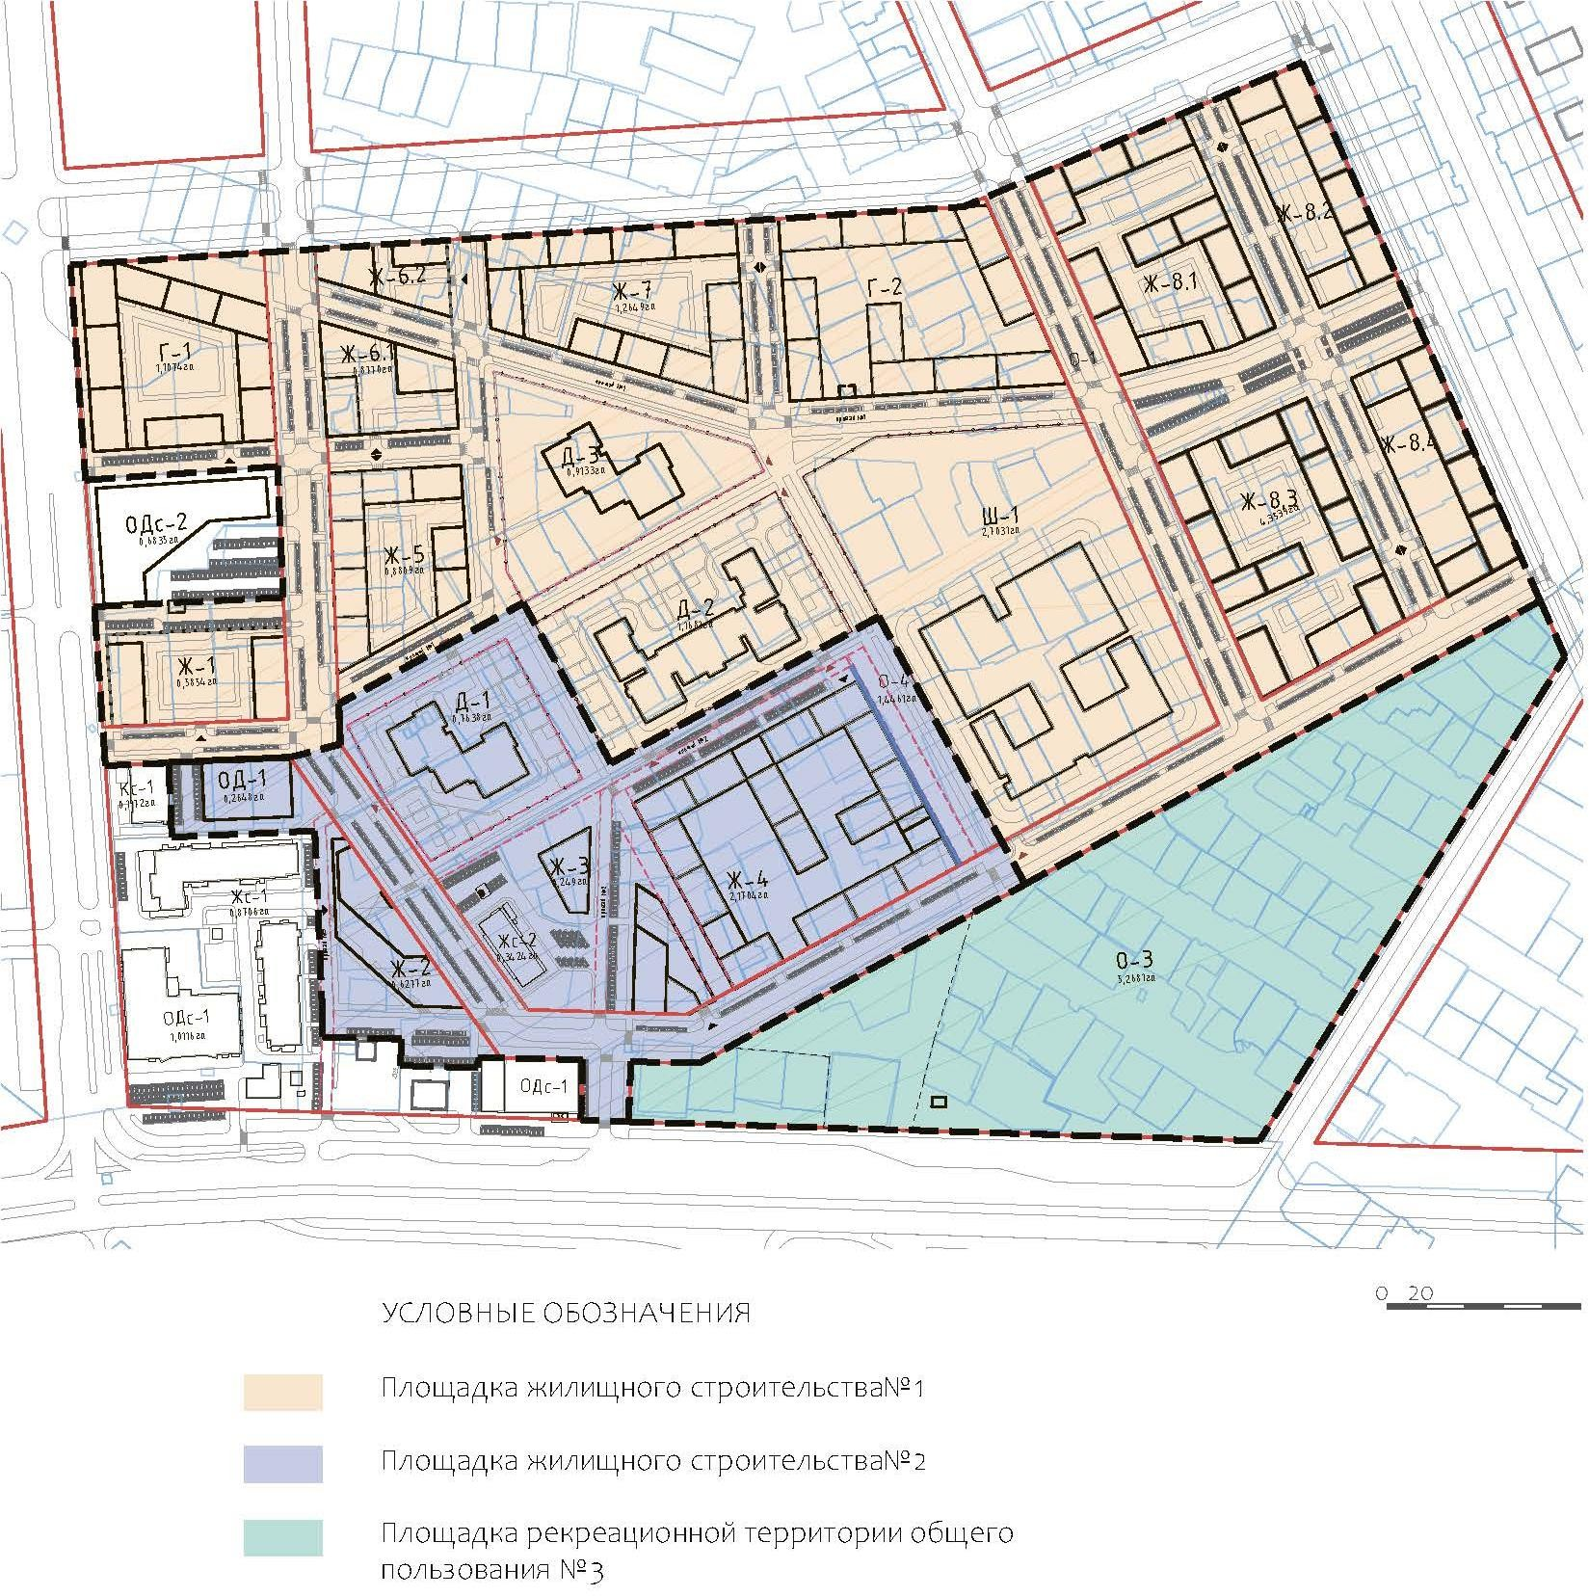
Схема 1
  - Площадка жилищного строительства №1 включает следующие зоны планируемого размещения объектов:
    - зоны объектов многоквартирной многоэтажной жилой застройки Ж-1, Ж-5, Ж-6.1, Ж-6.2, Ж-7, Ж-8.1, Ж-8.2, Ж-8.3, Ж-8.4 общим объёмом жилищного строительства 152,6 тыс. кв. метров;
    - зоны объектов учебно-образовательного назначения Д-2, Д-3, Ш-1, предусматривающие размещение дошкольных образовательных организаций ДОО-2 на 340 мест, ДОО-3 на 260 мест и среднеобразовательную школу на 1501 место;
    - зоны размещения объектов гостиничного назначения Г-1 и Г-2 общей площадью 28 тыс. кв. метров и 33,4 тыс. кв. метров;

    - зоны озелененных территорий общего пользования: бульвар О-4 (участки 4,5) площадью 0,4989 га и 0,1778 га, минисквер О-5 площадью 0,350 га;
    - зона улиц местного значения с благоустройством О-1;
    - зона объектов автомобильного транспорта О-2 с размещением муниципальной автостоянки на 10 машино-мест.
Освоение площадки жилищного строительства №1 планируется вести в два этапа.
Сроки реализации объектов на площадке жилищного строительства №1 см. в таблице 6 Приложения «Этапы освоения территории, ограниченной улицами Галимджана Баруди, Краснококшайская, Большая Крыловка, Коммунаров и Поперечно-Базарная».

  - Площадка жилищного строительства №2 включает следующие зоны планируемого размещения объектов:
    - зоны объектов многоквартирной многоэтажной жилой застройки Ж-2, Ж-3, Ж-4 общим объёмом жилищного строительства 65,2 тыс. кв. метра;
    - зона объекта учебно-образовательного назначения Д-1, предусматривающую размещение дошкольной образовательной организации (ДОО-1) на 220 мест;
    - зона многофункционального нежилого комплекса ОД-1;
    - зоны озелененных территорий общего пользования О-4: минисквер (участок 1 площадью 0,111 га и 0,1778 га, бульвар (участок 2 площадью 0,179 га и участок 3
площадью 0,4794 га);
    - зона улиц местного значения с благоустройством О-1;
    - зона объектов автомобильного транспорта О-2 с размещением муниципальной автостоянки на 12 машино-мест.
Освоение площадки жилищного строительства №2 планируется вести в два этапа.
ул. Кольцова и строительство газопровода ∅ 250 мм для переподключения жилого объекта по адресу: Межевая, 33 и торгового объекта по ул. Краснококшайская, 140.
Сроки реализации объектов на площадке жилищного строительства №2 см. в таблице 6 Приложения «Этапы освоения территории, ограниченной улицами Галимджана Баруди, Краснококшайская, Большая Крыловка, Коммунаров и Поперечно-Базарная».

  - Площадка рекреационной территории общего пользования №3
включает следующие зоны планируемого размещения объектов:

    - зона О-3 размещения сквера жилого района с местами для отдыха и спорта общей площадью 5,2681 га.
Освоение площадки рекреационной территории №3 планируется вести в два этапа.
Сроки реализации объектов на площадке рекреационной территории общего пользования №3 см. в таблице 6 Этапы освоения территории, ограниченной улицами Галимджана Баруди, Краснококшайская, Большая Крыловка, Коммунаров и Поперечно-Базарная.

Таблица 6
Этап | Объекты капитального строительства жилого назначения |  |  |  | Объекты инженерной инфраструктуры |  |  |  | Объекты транспортной инфраструктуры, объекты природно-рекреационного комплекса |  |  |  | Объекты социальной инфраструктуры |  |  |  | Объекты капитального строительства нежилого назначения
Этап | Наименован ие ОКС | Завершение архитектурн о- строительн ого проектиров  ания | Завершени е строительст ва | Снос | Наименовани е объекта | Завершение архитектурно  -  строительног о проектирова ния | Завершени е строительс тва | Снос | Наименовани е объекта | Завершение архитектурно  -  строительног о проектирова ния | Завершени е строительст ва | Снос | Наименовани е объекта | Завершение архитектурно  -  строительног о проектирован ия | Завершени е строительс тва | Снос | Наименова ние объекта | Завершение архитектурно  -  строительног о проектирова ния | Завершени е строительст ва | Снос
1 | 2 | 3 | 4 | 5 | 6 | 7 | 8 | 9 | 10 | 11 | 12 | 13 | 14 | 15 | 16 | 17 | 18 | 19 | 20 | 21
Площадка жилищного строительства №1
1 | Ж-1 | 2 квартал | 4 квартал | - | Водопровод | Параллельно | 3 квартал | Объек | Улица | 4 квартал | 4 квартал | - | Д-3 | 2 квартал | 3 квартал | Объек | - | - | - | -
 | Жилой | 2026 | 2028 |  |  | проектирова | 2034 | ты | Полевая | 2027 | 2028 |  | Дошкольная | 2030 | 2034 | ты
 | комплекс на |  |  |  | Хозяйственно | нию ОКС |  | ИЖС | между ул. |  |  |  | образователь |  |  | ИЖС
 | 15.0 тыс.кв.м |  |  |  | -бытовая | жилого |  |  | Галимжана |  |  |  | ная
 | жилья |  |  |  | канализация | назначения |  |  | Баруди и |  |  |  | организация
 |  |  |  |  |  |  |  |  | ул.Низовая |  |  |  | на 260 мест
 |  |  |  |  | Дождевая
 |  |  |  |  | канализация
 |  |  |  |  | Теплоснабже
 |  |  |  |  | ние
 | Ж-6.2 | 3 квартал | 3 квартал | Объекты |  |  |  |  | Проезд 1 | 2 квартал | 3 квартал | Объе
 | Жилой | 2028 | 2033 | ИЖС | Электроснаб |  |  |  | (между ул. | 2033 | 2034 | кты
 | комплекс на |  |  |  | жение |  |  |  | Низовая и |  |  | ИЖС
 | 5.0 тыс.кв.м |  |  |  |  |  |  |  | ул.Герцена)
 | жилья
 | Ж-7 | 2 квартал | 3 квартал | Объекты |  |  |  |  | О-2 | 2 квартал | 4 квартал | Объе
 | Жилой | 2029 | 2034 | ИЖС |  |  |  |  | Автостоянка 1 | 2030 | 2036 | кты
 | комплекс на |  |  |  |  |  |  |  | (муниципальн |  |  | ИЖС
 | 24.0 тыс.кв.м |  |  |  |  |  |  |  | ая
 | жилья |  |  |  |  |  |  |  | автостоянка
 | Ж-8.1 | 4 квартал | 4 квартал | Объекты |  |  |  |  | на 10 м-мест) |  |  |  | Ш-1 | 4 квартал | 2 квартал | Объек
 | Жилой | 2030 | 2033 | ИЖС |  |  |  |  |  |  |  |  | Среднеобраз | 2030 | 2033 | ты
 | комплекс на |  |  |  |  |  |  |  |  |  |  |  | овательная |  |  | ИЖС
 | 26.7 тыс.кв.м |  |  |  |  |  |  |  |  |  |  |  | школа на
 | жилья |  |  |  |  |  |  |  |  |  |  |  | 1501 место
 | Ж-8.2 | 3 квартал | 2 квартал | Объекты | И-2 | 2 квартал | 4 квартал | - | О-4 | 1 квартал | 4 квартал | Объе
 | Жилой | 2027 | 2030 | ИЖС | Отдельностоя | 2026 | 2028 |  | Бульвар | 2036 | 2036 | кты
 | комплекс на |  |  |  | щая |  |  |  | Участок 5 |  |  | ИЖС
 | 17.7 тыс.кв.м |  |  |  | трансформат |  |  |  | 0.1778 га
 | жилья |  |  |  | орная
 |  |  |  |  | подстанция
 |  |  |  |  | (ТП №7)
 | Ж-8.3 | 2 квартал | 3 квартал | Объекты | Газопровод | - | - | - | О-5 | 1 квартал | 3 квартал | Инди
 | Жилой | 2031 | 2034 | ИЖС |  |  |  |  | Минисквер | 2034 | 2034 | вид.
 | комплекс на |  |  |  |  |  |  |  | 0.0350 га |  |  | гара
 | 24.2 тыс.кв.м |  |  |  |  |  |  |  |  |  |  | ж
 | жилья
2 | Ж-5 | 2 квартал | 4 квартал | Объекты | Водопровод | Параллельно | 4 квартал | - | Улица | 1 квартал | 3 квартал | Объе | Д-2 | Не | 4 квартал | Объек | Г-1 | 1 квартал | 4 квартал | Многотоп
 | Жилой | 2036 | 2039 | ИЖС |  | проектирова | 2039 |  | Кольцова | 2038 | 2039 | кты | Частная | ограничено | 2039 | ты | Гостиничны | 2037 | 2039 | ливная
 | комплекс на |  |  |  | Хозяйственно | нию ОКС |  |  |  |  |  | ИЖС | дошкольная |  |  | ИЖС | й комплекс |  |  | автозапра
 | 12.6 тыс.кв.м |  |  |  | -бытовая | жилого |  |  |  |  |  |  | образователь |  |  |  |  |  |  | вочная
 | жилья |  |  |  | канализация | назначения |  |  |  |  |  |  | ная |  |  |  |  |  |  | станция
 | Ж-6.1 | 4 квартал | 4 квартал | Объекты |  |  |  |  | Улица | 1 квартал | 3 квартал | Объе | организация |  |  |  |  |  |  | ЗУ
 | Жилой | 2034 | 2036 | ИЖС | Дождевая |  |  |  | Межевая (от | 2038 | 2039 | кты | на 340 мест |  |  |  |  |  |  | 16:50:090
 | комплекс на |  |  |  | канализация |  |  |  | ул. Герцена до |  |  | ИЖС |  |  |  |  |  |  |  | 507:1
 | 9.7 тыс.кв.м |  |  |  |  |  |  |  | ул. Большая
 | жилья |  |  |  | Теплоснабже |  |  |  | Крыловка)
 | Ж-8.4 | 3 квартал | 3 квартал | Объекты | ние |  |  |  | Улица | 1 квартал | 4 квартал | Объе |  |  |  |  | Г-2 | 1 квартал | 4 квартал | Объекты
 | Жилой | 2037 | 2039 | ИЖС |  |  |  |  | Низовая | 2039 | 2039 | кты |  |  |  |  | Гостиничны | 2036 | 2038 | ИЖС
 | комплекс на |  |  |  |  |  |  |  |  |  |  | ИЖС |  |  |  |  | й комплекс

 | 17.7 тыс.кв.м жилья |  |  |  | Электроснаб жение |  |  |  | О-4  Бульвар Участок 4  0.4989 га | 1 квартал  2039 | 4 квартал  2039 | Объе  кты ИЖС
 |  |  |  |  | Площадка жилищного строительства №2
1 | 2 | 3 | 4 | 5 | 6 | 7 | 8 | 9 | 10 | 11 | 12 | 13 | 14 | 15 | 16 | 17 | 18 |  | 19 |  | 20 |  | 21
1 | Ж-3 | 1 квартал | 4 квартал | Объекты | Водопровод | Параллельно | Параллель | Объек | Проезд №2 | 3 квартал | 3 квартал | Объе | Д-1 | 4 квартал | 3 квартал | Объек | ОД-1 |  | Не |  | Не |  | Объек
 | Жилой | 2027 | 2027 | ИЖС |  | проектирова | но | ты |  | 2025 | 2026 | кты | Дошкольная | 2027 | 2034 | ты | Оздоровительн |  | ограничено |  | ограничено |  | ты
 | комплекс на |  |  |  | Хозяйственно | нию ОКС | проектиров | ИЖС |  |  |  | ИЖС | образователь |  |  | ИЖС | ый комплекс с |  |  |  |  |  | ИЖС
 | 8.2 тыс.кв.м |  |  |  | -бытовая | жилого | анию ОКС |  |  |  |  |  | ная |  |  |  | баней
 | жилья |  |  |  | канализация | назначения | жилого |  |  |  |  |  | организация
 |  |  |  |  |  |  | назначения |  |  |  |  |  | на 220 мест
 |  |  |  |  | Теплоснабже |  |  |  | О-2 | 1квартал | 4квартал | Объе
 |  |  |  |  | ние |  |  |  | Автостоянка 2 | 2034 | 2034 | кты
 |  |  |  |  |  |  |  |  | (муниципальн |  |  | ИЖС
 |  |  |  |  | Электроснаб |  |  |  | ая
 |  |  |  |  | жение |  |  |  | автостоянка
 |  |  |  |  |  |  |  |  | на 12 м-мест)
 |  |  |  |  | Дождевая | Параллельно | 4 квартал | Объек | О-4 | 3 квартал | 3 квартал | -
 |  |  |  |  | канализация | проектирова | 2027 | ты | Минисквер | 2025 | 2026
 |  |  |  |  |  | нию ОКС |  | ИЖС | Участок 1
 |  |  |  |  |  | жилого |  |  | 0.1110 га
 |  |  |  |  |  | назначения
 | Ж-4 | 3 квартал | 3 квартал | Объекты | Газопровод | 1 квартал | 1 квартал | - | О-4 | 4 квартал | 3 квартал | Объе
 | Жилой | 2025 | 2026 | ИЖС | диам.250 для | 2029 | 2030 |  | Бульвар | 2031 | 2032 | кты
 | комплекс на |  |  |  | переподключ |  |  |  | Участок 2 |  |  | ИЖС
 | 45 тыс.кв.м |  |  |  | ения жилого |  |  |  | 0.1790 га
 | жилья |  |  |  | объекта по
 |  |  |  |  | адресу:
ул.Межевая,
33 и торгового
объекта по
 |  |  |  |  |  |  |  |  | О-4  Бульвар Участок 3  0.4794 га | 1квартал 2034 | 4квартал 2034 | Объе кты ИЖС
 |  |  |  |  | ул. |  |  |  | О-4  Бульвар Участок 3  0.4794 га
 |  |  |  |  | Краснококша |  |  |  | О-4  Бульвар Участок 3  0.4794 га
 |  |  |  |  | йская, 140 |  |  |  | О-4  Бульвар Участок 3  0.4794 га
2 | Ж-2 | 4 квартал | 3квартал | Объект | Водопровод | 4 квартал | 4квартал | - | Участок улицы | 1 квартал | 3квартал | - | - | - | - | -
 | Жилой | 2031 | 2034 | торговли |  | 2031 | 2034 |  | между | 2033 | 2034
 | комплекс на |  |  | кад. | Хозяйственно |  |  |  | ул.Низовая и
 | 12 тыс.кв.м |  |  | 16:50:090 | -бытовая |  |  |  | ул. Межевая с
 | жилья |  |  | 523:142; | канализация |  |  |  | выездом на
 |  |  |  | объект |  |  |  |  | ул.
 |  |  |  | торговли | Дождевая |  |  |  | Краснококша
 |  |  |  | кад. | канализация |  |  |  | йская
 |  |  |  | 16:50:000
 |  |  |  | 000:1031 | Теплоснабже |  |  |  | Улица | 1 квартал | 3 квартал | -
 |  |  |  | 0 | ние |  |  |  | Межевая от | 2033 | 2034
 |  |  |  |  |  |  |  |  | выезда на ул.
 |  |  |  |  | Электроснаб |  |  |  | Краснококша
 |  |  |  |  | жение |  |  |  | йская до ул.
 |  |  |  |  |  |  |  |  | Герцена
Площадка рекреационной территории общего пользования №3
1 | 2 | 3 | 4 | 5 | 6 | 7 | 8 | 9 | 10 | 11 | 12 | 13 | 14 | 15 | 16 | 17 | 18 |  | 19 |  | 20 |  | 21
1 | - | - | - | - | И-14  Распределите льная трансформат орная  подстанция | 2 квартал  2029 | 2 квартал  2030 | - | - | - | - | - | О-3  Сквер жилого района Участок 6  0.5855 га | 2 квартал  2029 | 2 квартал  2030 | - | - |  | - |  | - |  | -
2 |  |  |  |  |  |  |  |  |  |  |  |  | О-3  Сквер жилого | Не  ограничено | 4 квартал  2039 | Объек ты
 |  |  |  |  |  |  |  |  |  |  |  |  | района |  |  | ИЖС
 |  |  |  |  |  |  |  |  |  |  |  |  | Участок 7
 |  |  |  |  |  |  |  |  |  |  |  |  | 0.3600 га
 |  |  |  |  |  |  |  |  |  |  |  |  | О-3 | Не | 4 квартал | Объек
 |  |  |  |  |  |  |  |  |  |  |  |  | Сквер жилого | ограничено | 2039 | ты
 |  |  |  |  |  |  |  |  |  |  |  |  | района |  |  | ИЖС
 |  |  |  |  |  |  |  |  |  |  |  |  | Участок 8
 |  |  |  |  |  |  |  |  |  |  |  |  | 4.3226 га

